



**Vorlesung**

**Rechnernetze**

**AIN 5**

**Theorieübung zu VLAN**

**Prof. Dr. Dirk Staehle**

Die Abgabe erfolgt durch Hochladen der Lösung in Moodle und exemplarisches Vorrechnen in der Laborübung.

**Bearbeitung in Zweier-Teams**

**Team-Mitglied 1: Josef Müller**

**Team-Mitglied 2: Alexander Schapelt**

**Team-Mitglied 3: Walter Vötsch Cortés**

# Aufgabe 1

In Abbildung 1 ist ein LAN dargestellt. Das LAN besteht aus den 6 VLAN Switches VS A bis VS F und den 3 „normalen“ Switches S1 bis S3. An den VLAN Switches sind jeweils 3 Hosts angeschlossen. Ein Kreis mit der Zahl k bedeutet, dass der Port für VLAN k konfiguriert ist. Ein Rechteck ohne Zahl bedeutet, dass der Port als Trunk-Port für alle VLANs konfiguriert ist.

Bestimmen Sie, welche Hosts jeweils zu dem gleichen VLAN gehören.

Liste der VLANs:

* A1, C3, B3
* A2, D1, E1, F3
* A3, B1, C1, F1
* B2, E3, D3, C2
* D2, E2, F2

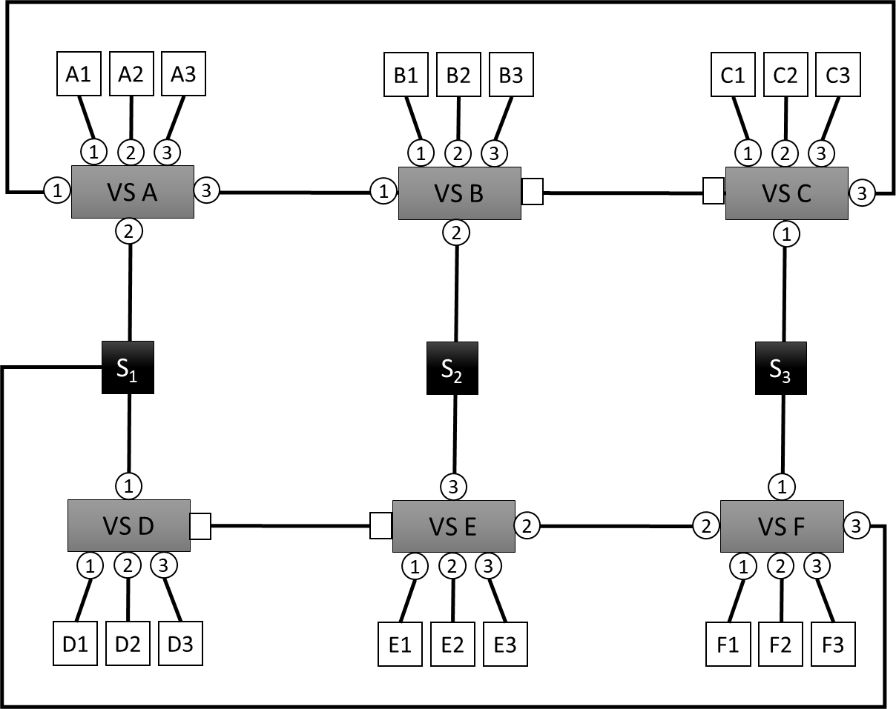

Abbildung 1 LAN mit mehreren VLANs